TP3 – Ejercicio 7
“PrestamosPersonales”

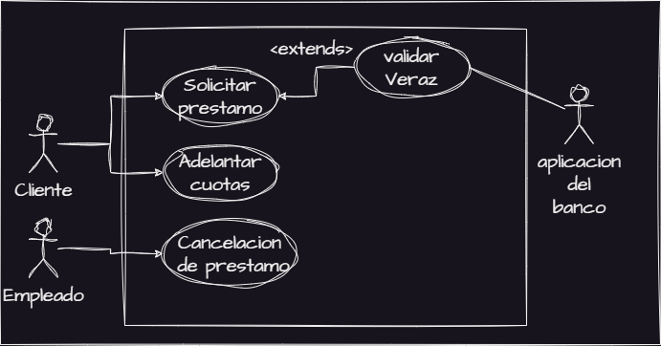
Nombre de caso de uso | Solicitar Préstamo
Descripción | En este CU se detallan los pasos para solicitar un préstamo personal
Actor | Cliente
Precondición | -
Caso normal
  Acción del autor | Acción Sistema
  1- El cliente selecciona <solicitar préstamo>.  4- El cliente envía los datos solicitados. | 2- El sistema verifica cantidad de prestamos personales activos del cliente.  3- El sistema solicita: motivo, cuenta donde se realizara el descuento de la cuota y monto del préstamo.  5- El sistema verifica monto pedido.  6- Se selecciona el CU “Validar Veraz”  7- Se verifica estado crediticio del cliente.  8- El sistema registra el préstamo, genera un ID del préstamo, un código de verificación y un comprobante con los datos del préstamo.
Caso alterno | 2- El Cliente tiene 3 prestamos activos. Se informa. Fin CU  5- El monto pedido entre todos los prestamos activos + la solicitud actual supera los $30000, se informa. Vuelve al paso 3.  6- Fallo el caso de uso “validar veraz”. Se informa. Fin CU  7- La persona figura en el veraz. Se informa. Fin CU
Postcondición | El sistema registra el préstamo, genera un ID del préstamo, un código de verificación y un comprobante con los datos del préstamo.

Nombre de caso de uso | Validar Veraz
Descripción | En este CU se detallan los pasos para verificar el estado de una persona en el veraz.
Actor | Aplicación del banco
Precondición | Se debe haber ejecutado el CU “Solicitar Préstamo”
Caso normal
  Acción del autor | Acción Sistema
  2- La aplicación acepta conexión con el sistema valida el código de seguridad.  3- La aplicación envía la respuesta.  5 - La aplicación verifica los datos y envía una respuesta. | 1- El sistema solicita conexión con la aplicación del banco y envía el código de seguridad.  4- el sistema recibe respuesta y envía los datos del cliente: nombre, apellido y numero de CUIL/CUIT.  6- El sistema recibe la respuesta de la aplicación del banco.  7- El sistema verifica la respuesta.  8- El sistema cierra conexión con la app del banco.
Caso alterno | 1- El sistema no logra establecer conexión con la APP del banco. Se informa. Fin de CU  4- El código de seguridad es erróneo. Se informa. Fin CU.
Postcondición | El sistema obtiene la información sobre si el cliente figura en el veraz.

Nombre de caso de uso | Adelantar Cuotas
Descripción | En este CU se detallan los pasos para adelantar cuotas.
Actor | Cliente
Precondición
Caso normal
  Acción del autor | Acción Sistema
  1- El cliente selecciona <adelantar cuotas>  3- El cliente selecciona del listado un préstamo vigente  6- el cliente ingresa la cantidad de cuotas.  9- el cliente selecciona una de las cuentas. | 2- el sistema muestra un listado de prestamos vigentes  4- el sistema verifica el estado del préstamo seleccionado.  5- El sistema solicita la cantidad de cuotas a abonar  7- El sistema verifica la cantidad de cuotas  8- El sistema muestra un listado de cuentas del cliente  10- se verifica la cuenta seleccionada.  11- El sistema descuenta de la cuenta seleccionada la cantidad de cuotas indicadas.
Caso alterno | 2- El cliente no tiene prestamos vigentes. Informa. Fin de CU  4- El préstamo seleccionado tiene < 6 de meses de otorgado, se informa. Fin CU  7- La cantidad de cuotas ingresadas es > a la cantidad de cuotas restantes. Se informa. Se vuelve al paso 5.  10 – La cuenta seleccionada no cuenta con fondo suficientes. Informar, vuelvo al paso 8.
Postcondición | Se descuenta de la cuenta del cliente el monto de las cuotas adelantadas.

Nombre de caso de uso | Cancelación de préstamo.
Descripción | En este CU se detallan los pasos para cancelar un préstamo.
Actor | Empleado
Precondición
Caso normal
  Acción del autor | Acción Sistema
  1- el empleado selecciona<cancelar préstamo>  3- El empleado ingresa el DNI.  6- El empleado selecciona un préstamo del listado | 2- el sistema solicita el DNI. del cliente  4- El sistema valida el DNI  5- El sistema muestra un listado de los prestamos activos.  7- El sistema verifica el estado del préstamo.  8- El sistema verifica los fondos de la cuenta asociada originalmente al préstamo.  9- El sistema registra la cancelación del préstamo y emite un comprobante con los datos de la operación
Caso alterno | 4- El DNI. no pertenece a una cuenta activa. Se informa. Fin de CU  5- No hay prestamos activos. Se informa. Fin de CU  7- El préstamo tiene antigüedad < a 9 meses. Se informa. Fin de CU  8- La cuenta asociada no posee fondos suficientes. Se informa. Fin CU
Postcondición | El sistema registra la cancelación del préstamo y se emite un comprobante con los datos de la operación

